СЦЕНАРИЙ цифрового образовательного ресурса
Четверть: 2
Предмет: русский язык (в казахской школе)
Класс: 2
Раздел 4 «Мой родной край»
№ Урока: 29
Тема урока: «Наши заповедные края»
Филиал ФАО «НЦПК» Өрлеу» ИПК ПР по ВКО
ФИО разработчика: Журтбаева Г.Т.

1.Оргмомент |  | Дикторский текст |  | Визуализация на экране
 | 1 | Здравствуйте, уважаемые второклассники!  Тема нашего урока: «Наши заповедные края»  Цели урока: 2.2.1.1 использовать в речи слова и словосочетания для составления предложений по картинкам;  2.5.2.1 писать правильно сочетания ча-ща. |  | Предмет, класс, тема:    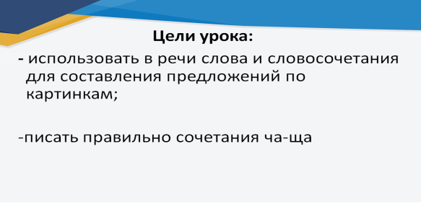
 | 2 | Я хочу прочитать стихотворение  «Любите родную природу –  Озера,леса и поля.  Ведь это же наша с тобою  Навеки родная земля.  На ней мы с тобою родились,  Живем мы с тобою на ней !  Так будем же,люди, все вместе  Мы к ней относиться добрей.  -Ребята! Какой бы богатой и красивой, щедрой ни была наша земля,мы должны беречь и сохранять природные богатства.А чтобы сохранить природу, в нашей стране созданы  заповедники.Сегодня мы отправимся в заповедные места нашего родного края.Сначала узнаем , что же такое заповедник.  Заповедник-заповедное место,где оберегаются и сохраняются редкие и ценные растения,животные, уникальные участки природы,культурные ценности.В Казахстане создано 10 заповедников.  1 Аксу-Джабаглинский заповедник  2 Алакольский заповедник  3 Устюртский заповедник 4.Барсакельмесский заповедник  5. Каратауский заповедник  6 Западно-Алтайский заповедник  7 Коргалжынский заповедник  8 Маркакольский заповедник  9 Наурзумский заповедник  10 Алматинский заповедник |  | 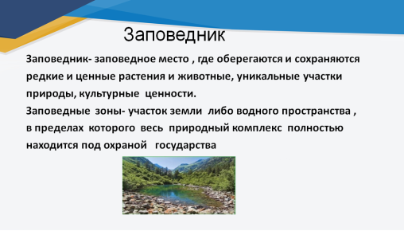  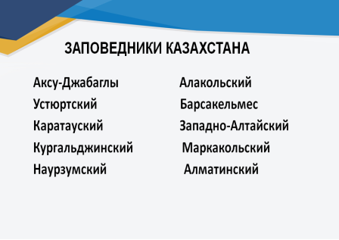
2. Объяснение нового материала | 3 | Ребята, давайте прочитаем текст про  Наурзумский заповедник.  Наурзумский заповедник-это природное чудо.Завораживает сказочная красота сосновых боров.В мае появляются великолепные тюлпаны.Там живут редкие птицы и животные: серый журавль,лебеди, пеликаны, косули.Этот заповедник включен в список Всемирного наследия ЮНЕСКО.  Проведем словарную работу.  Журавль-тырна  Лебедь-аққу  Пеликан-бірқазан  Косуля-елік  ЮНЕСКО-это Организация Объединных Наций по Образованию,Науке и Культуре, которая занимается охраной памятников культуры и объектов природы,в том числе заповедников.  Ребята ,поработаем по тексту.  Выполните задание:  Соотнести вопросы и ответы по тексту.  Какой заповедник является природным чудом? в список Всемирного наследия ЮНЕСКО  Что появляется в заповеднике в мае ? серый журавль,лебеди,пеликаны,косули  Кто там живут? Наурзумский заповедник  тюльпаны  Куда включен заповедник?  Ребята, проверьте себя!Правильный ответ соответствует по цвету вопроса  Какой заповедник является природным чудом? Наурзумский заповедник  Что появляется в заповеднике в мае ? тюльпаны  Кто там живут? серый журавль, лебеди,пеликаны,косули  Куда включен заповедник? в список Всемирного наследия ЮНЕСКО  -Ребята, теперь посмотрите на предложения и обратите внимание на выделенные слоги.  Я однажды видел, как быстрая чайка и белая туча летели наперегонки. Березовая роща махала им веточками.  -В словах чайка,туча,роща пишется ЧА-ЩА  Сочетания ЧА и ЩА пиши с буквой А  Шумит лесная чаща:  «Ты стихи читай почаще,  Там волшебные слова:  ЧА и ЩА пишите с А!».  Ребята,прежде чем работать дальше, отгадайте загадку.  Люблю я,подбоченясь, забраться на поднос,то кланяюсь учтиво, то задираю нос  -Правильно :Чайник  В этом слове есть сочетание ЧА,которое пишем с буквой А |  | 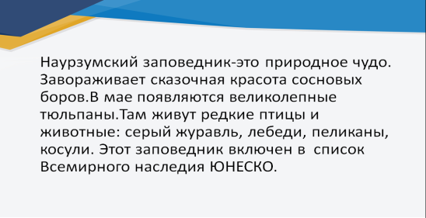  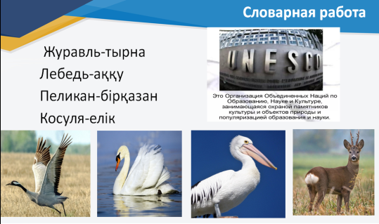  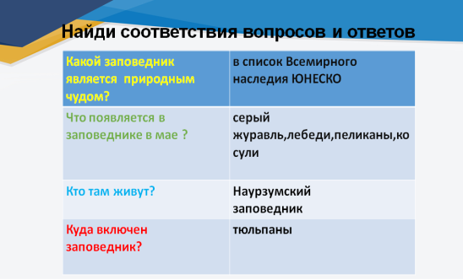  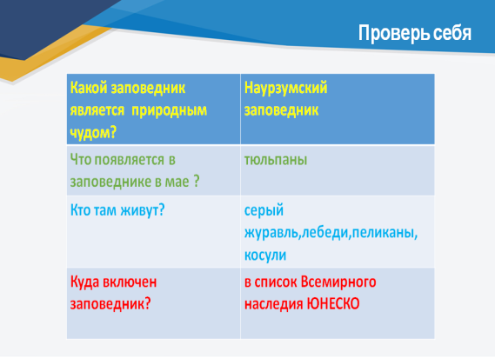    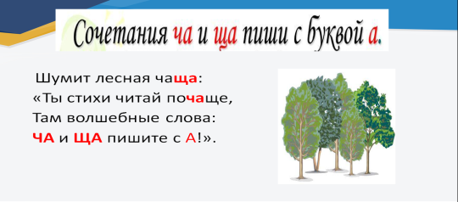  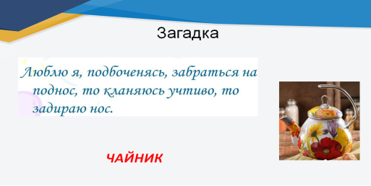
 | 4 | Ребята , посмотрите на картинку и назовите слова ? Что общего в этих словах?  Правильно, в этих словах есть сочетания ЧА и ЩА.  Вам нужно выписать слова,относящиеся к теме нашего урока, подобрать к словам прилагательные, составить и записать с ними предложения.Затем объяснить правописание ЧА-ЩА  Прежде чем преступить к выполнению задания. обратите внимание на критерии оценивания и дескрипторы к заданию.  Критерии оценивания Дескрипторы  1. Выписать слова,относящиеся к теме нашего урока 2. Подобрать к словам прилагательные 3.Составить и записать с ними предложения. 4.Объяснить правописание ЧА-ЩА 1 выписывает слова,относящиеся к теме нашего урока 2. подбирает к словам прилагательные 3.составляет и записывает с ними предложения. 4. .Объясняет правописание ЧА-ЩА  Проверь себя  1. Чаща, роща  2. Лесная чаща,березовая роща,красная чашка,большой чайник,круглые часы,теплые перчатки  3. В лесной чаще водятся медведи.Березовая роща росла возле реки.Я нечаянно разбила красную чашку.Вода закипела в большом чайнике.На стене висят круглые часы. У папы руки не мерзнут в теплых рукавицах.  4.ЧА-ЩА пишем с буквой А |  | 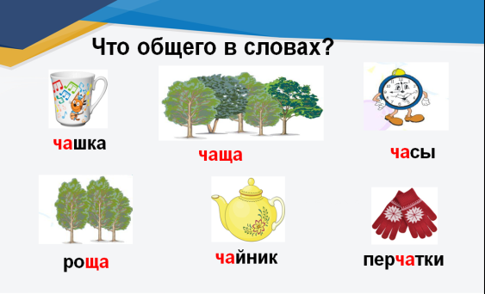  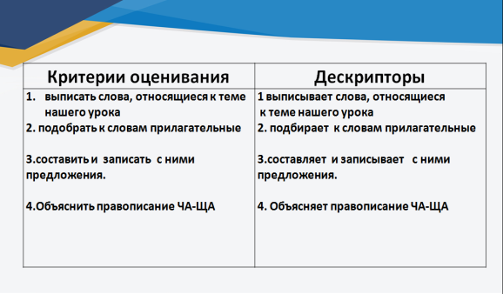  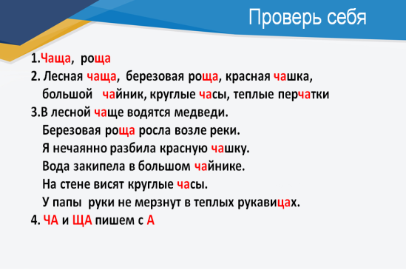
3.Закрепление | 6 | -Ребята,посмотрите на картину.Здесь изображены редкие животные,которые живут в Алматинском заповеднике.Подберите к рисункам названия животных.  -Правильно,в Алматинском заповеднике живут снежный барс- қар барысы, марал – бұғы, горный баран – архар  Задание: Ребята, скажите, что мы должны делать,чтобы уберечь и сохранить редких животных? Чтобы ответить на этот вопрос, составим «Правила поведения в заповеднике».  Распредели слова -глаголы  Рыбачить,наблюдать,изучать,стрелять,беречь,  охранять,рвать,охотиться. в таблице:  Что можно и что нельзя делать в заповеднике  Проверь себя  Правила поведения в заповеднике |  | 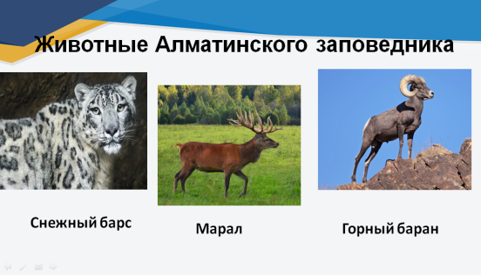  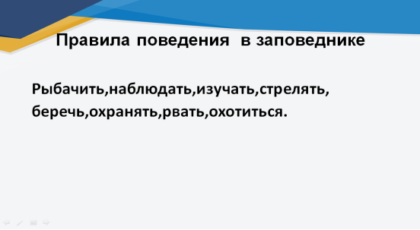  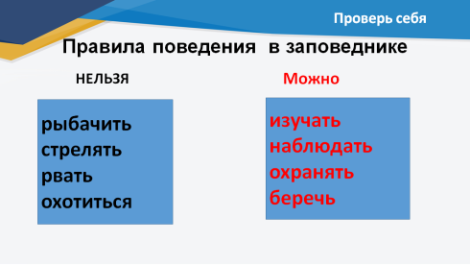  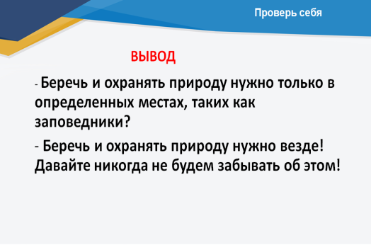
 |  | нельзя | можно
 |  | рыбачить  стрелять  рвать  охотиться | изучать  наблюдать  охранять  беречь
И сделаем вывод ,ребята : Беречь и охранять природу нужно только в определенных местах, таких как заповедники?
Молодцы,ребята. Совершенно верно! Беречь и охранять природу нужно везде! Давайте никогда не будем забывать об этом!
4.Обобщение |  | Дорогие второклассники! Подведём итоги нашего урока. Сегодня мы познакомились с заповедными краями нашей Родины,узнали о редких животных ,обитающих в заповедниках.  Составили правила поведения в заповеднике.И сделали вывод,что заповедники необходимы для того,чтобы сохранить редких,исчезающих животных,птиц,рыб.  Узнали ,как пишутся ЧА-ЩА в словах |  | 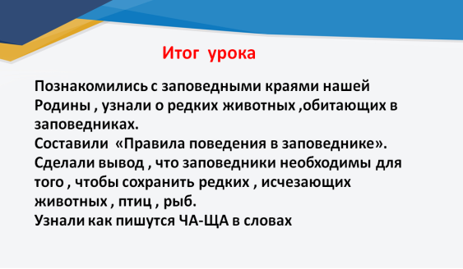
5. Рефлексия | 8 | А теперь, используя прием «Анкета», проведем рефлексию по уроку. |  | 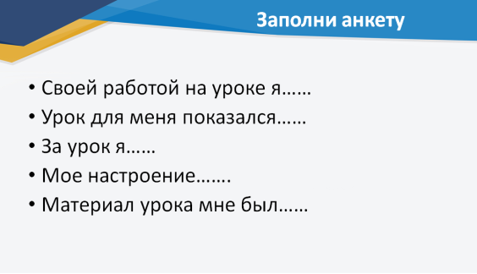
6. Конец урока | 9 | Дорогие ребята! Предлагаю вам задание для самостоятельного выполнения.Вспомните заповеди: любить, помогать, охранять, оберегать.Подумайте,подходят ли они к заповедям для защиты природы родного края? Составьте предложения с данными словами  Рекомендуемая литература.  Учебник «Русский язык » 2 класс. Алматы «Алматыкітап» 2017. Авторы: Т.М.Калашникова, Р.Х.Беспалова |  | 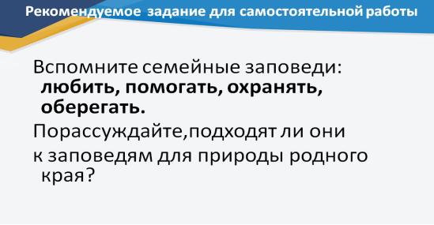  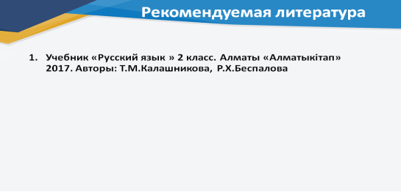
 | 10 | Урок окончен. До свидания! |  | До новых встреч!

